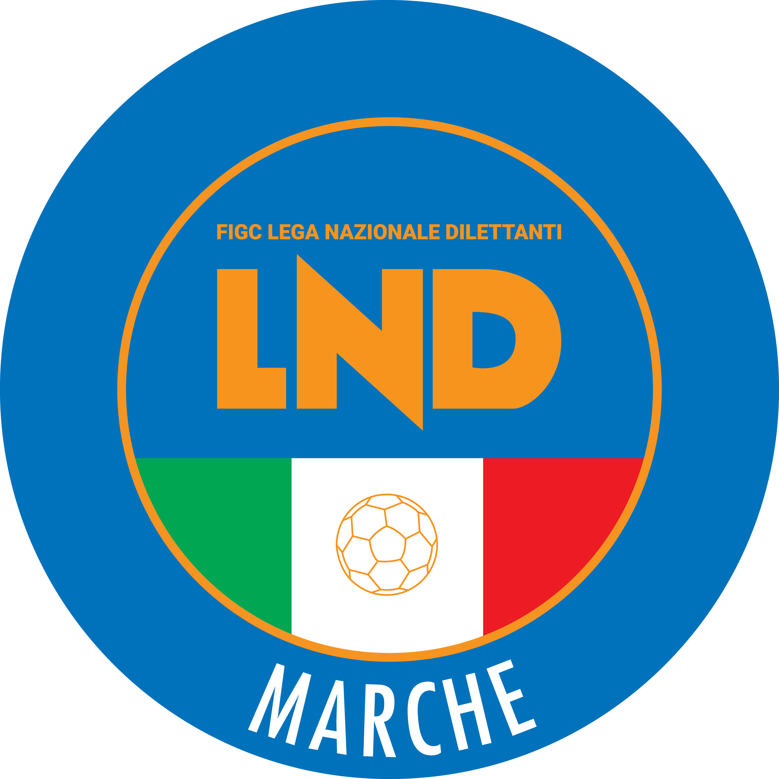 | Federazione Italiana Giuoco Calcio  Lega Nazionale Dilettanti  COMITATO REGIONALE MARCHE  Via Schiavoni, snc - 60131 ANCONA  CENTRALINO: 071 285601 - FAX: 071 28560403  sito internet: marche.lnd.it  e-mail: crlnd.marche01@figc.it  pec: marche@pec.figcmarche.it
Stagione Sportiva 2019/2020

Comunicato Ufficiale N° 84 del 23/11/2019

SOMMARIO

SOMMARIO 1
COMUNICAZIONI DEL COMITATO REGIONALE 1
Modifiche al programma gare del 24/11/2019 1
ERRATA CORRIGE 1

COMUNICAZIONI DEL COMITATO REGIONALE

Modifiche al programma gare del 24/11/2019

CAMPIONATO SECONDA CATEGORIA

Causa evento luttuoso la gara SAN FRANCESCO CINGOLI/S.A. CALCIO CASTELFIDARDO del 23.11.2019 è rinviata a mercoledì 27.11.2019 ore 20,00.

ERRATA CORRIGE

CAMPIONATO JUNIORES UNDER 19 REGIONALE
A seguito di verifica il risultato della gara CIVITANOVESE CALCIO/CUPRENSE 1933. è 2-2 e non
2-1 come pubblicato nel CU n. 81 del 20.11.2019.

Pubblicato in Ancona ed affisso all’albo del C.R. M. il 23/11/2019.

Il Segretario  (Angelo Castellana) | Il Presidente  (Paolo Cellini)

